Convocation le 29 juin

Département du Bas Rhin
Arrondissement de Saverne

COMMUNE DE LOCHWILLER

PROCES-VERBAL DE LA SEANCE DU CONSEIL MUNICIPAL
En date du 06 Juillet 2021

Etaient présents :

- Maire : M. Christophe KALCK ;

- Les Adjoints au Maire : Mme DAUL Hélène, MM. KLEIN Bruno et SCHAFFNER Roland ;

- Les Conseillers : Mme STORCK Nicole et MM. LUX Laurent, MEYER Adrien, SAUER Pascal, SCHORR Guillaume.

Absents excusés : STORCK Olivier et VAN DER GIESSEN Marten

- Mr Schorr Guillaume quitte la séance à 21h00 pour raison professionnelle.

ORDRE DU JOUR

- Désignation d’un secrétaire de séance
- Adoption du procès-verbal de la séance du 17 Mai 2021
- Salle Polyvalente et Mairie : mise en conformité (suite)
- Livre sur l’Histoire de Lochwiller et Cartes Postales
- Convention participation amortissement compétences voirie et scolaire
- Sonorisation de l’Eglise
- Achat parcelle Salin
- Point Sinistre
- Divers et Informations

______________________________________________________________________________________________________________

1) Désignation du secrétaire de séance

En vertu des articles L 5211-1 et L 2121-15 du Code Général des Collectivités Territoriales, a été nommé comme secrétaire de séance : Madame DAUL Hélène

2) Adoption du PV de la séance du 17 Mai 2021

Le procès-verbal de la séance mentionnée ci-dessus a été adressé aux membres du Conseil Municipal avant la présente séance.

Après délibération, le procès-verbal est adopté à l’unanimité.

3) Mise en conformité de la Salle Polyvalente et de la Mairie (suite).
Après la visite sur place d’un représentant du SDIS67, du secrétaire général de la S/Préfecture et d’un responsable sécurité de la Préfecture de Strasbourg pour valider la tenue des élections départementales et régionales dans la salle polyvalente malgré le problème de conformité, de nouveaux éléments en notre possession nous amènent à revoir l’ensemble du dossier de sécurité de ces bâtiments conjointement avec l’architecte missionné par la commune, l’Apave en charge du contrôle de sécurité et sous contrôle du SDIS67. Cette étude devrait permettre une diminution sensible du montant du devis de mise en conformité initial. Plus d’informations dans les semaines à venir.
4) Livre sur l’Histoire de Lochwiller et cartes postales.

La commune de LOCHWILLER dispose d'une régie de recettes "Livre sur l'histoire de Lochwiller et cartes postales" .

Le conseil municipal avait adopté à l’unanimité le maintien de cette régie avec la nomination de Charlène Martin comme nouvelle régisseuse.

Le Maire propose de maintenir Madame Daul Hélène comme suppléante.

Le conseil municipal adopte à l’unanimité la proposition.

5) Participation à l’amortissement d’emprunts sur des compétences restituées (voirie et scolaire).

La Communauté de Communes a restitué au I" janvier 2018 certaines compétences aux Communes de l'ancien périmètre de Marmoutier-Sommerau. Parmi ces compétences se situaient la voirie et les affaires scolaires. Pour financer des investissements rattachés à ces deux compétences, l'ancienne Communauté de Communes de Marmoutier-Sommerau, voire la Communauté de Communes du Pays de Marmoutier et la Communauté de Communes de Ia Sommerau qui avaient fusionné au 1" janvier 2013, avaient eu recours à l'emprunt soit par des prêts dédies, soit par des prêts globalisés dont une partie seulement était imputée analytiquement à ces compétences.

Le transfert de ces contrats de prêts aux Communes avec Ia restitution de compétences aurait été compliqué car cela sous-entendait de passe d’une situation d’emprunteur unique a des emprunteurs multiples qui devaient recontractualiser avec les organismes bancaires pour le capital résiduel.

Aussi, en séance du 21 septembre 2017, le Conseil de Communauté avait décidé que l'intercommunalité fusionnée continuerait à régler les échéances d'amortissement des emprunts et refacturerait les annuités aux Communes concernées, avec qui elle conventionnerait.
II s'est avéré que cette délibération doit être complétée en précisant les modalités de calcul des sommes à refacturer qui diffèrent selon la compétence, l’affectation analytique des emprunts globalisés, la date de réalisation des emprunts.

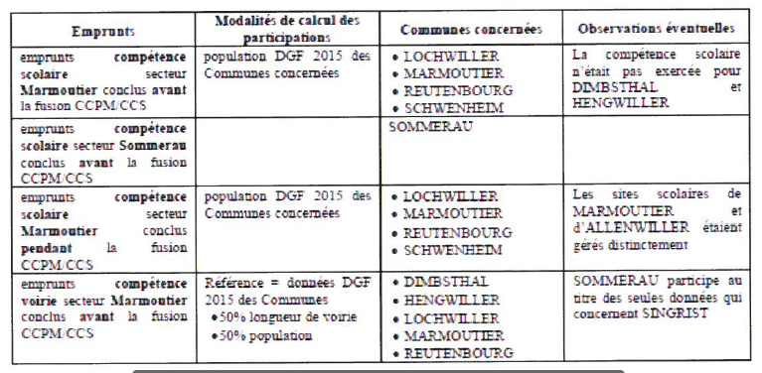

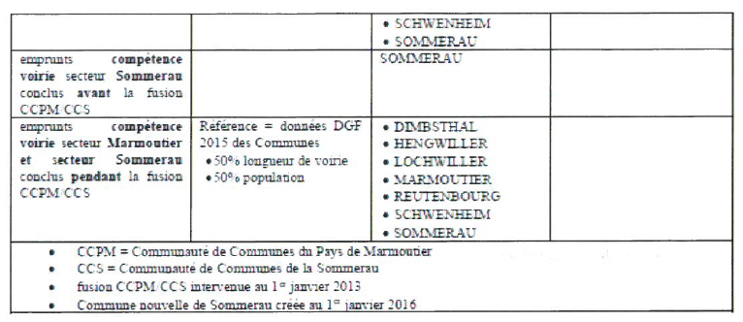
Le conseil municipal adopte à l’unanimité la participation à l’amortissement de l’emprunt Voirie et Scolaire.

6) Sonorisation de l’Eglise.

Dans la continuité des travaux de mise en conformité de l’église au niveau sécurité, le Maire propose un devis complémentaire pour le remplacement d’une partie de la sonorisation actuelle en place depuis plusieurs décennies. Le micro du pupitre de lecture pas souvent adapté à la taille des lecteurs sera remplacé ainsi que celui de l’autel. Les enceintes murales sont toujours adaptées mais deux enceintes supplémentaires seront rajoutées au fond de l’église sous la tribune pour une meilleure répartition du son. L’ampli actuel sera remplacé par un équipement de dernière génération pouvant assurer pour certaines occasions la prise en charge de nombreux formats audio (lecteur Cd, clé Usb, micros supplémentaires…).

Montant total du devis : 3 333,94 € TTC

Le conseil municipal adopte à l’unanimité ce devis.

7) Achat parcelle Salin Bernard

Suite à la démolition de leur propriété, par les époux Salin au 7 rue de l’Etang, cadastrée Section 01 Parcelle 78 et par manque d’acquéreurs à leur souhait de vendre, le Maire propose d’acquérir cette propriété pour un montant de 1 750,00€ TTC + 250,00€ de frais afférents de notaire.
L’entretien sera assuré avec les parcelles en prolongement, déjà propriétés de la commune.
Le conseil municipal adopte à l’unanimité cette acquisition.
8) Point Sinistre.
La mise en route du pompage est prévue mi-juillet. Les équipes préparent la remise en état du site des travaux qui sera faite durant l’été. A ce titre, une partie de la plate-forme sera conservée pour faciliter l’accès aux ouvrages lors de leur exploitation.
Suite aux différents mouvements de terrain un nouveau bornage a été réalisé au niveau des parcelles Kandel – Perone – Schorr – Matjeka – Commune. Ce bornage est en cours de validation par les riverains concernés.

9) Divers et Informations
- Visite station d’épuration
Lors de la Commission Locale du Pays de Marmoutier-Sommerau - Secteur Marmoutier Assainissement tenue le lundi 7 juin 2021, il a été retenu le principe de proposer, aux élus des conseils municipaux des communes du périmètre, une visite de la station d’épuration à Marmoutier et des 2 chantiers de bassin de pollution qui démarrent actuellement à Marmoutier et à Schwenheim.
Cette visite est proposée le samedi matin 11 septembre 2021 de 9h00 à 11h30, afin de permettre à un maximum d’élus intéressés de participer à cette visite.
- Afin de sonoriser efficacement certains évènements de la commune à l’extérieur de nos bâtiments (Place de la Mairie, Aire de jeux, Etang de pêche, Cimetière…), et pour éviter systématiquement une location auprès de la CCPS, la commune a décidé d’acquérir une enceinte amplifiée mobile.
- Les élus sont souvent interpellés par bon nombre de villageois concernant la vitesse excessive des automobilistes au niveau de la rue des Vignes, de la rue Principale, rue de Reutenbourg et rue des Prés. Une réflexion est lancée auprès de la gendarmerie pour la mise en place d’un contrôle de vitesse inopiné.

